В районе Зюзино провели акцию «Зажгите свечи»
05.09.2017
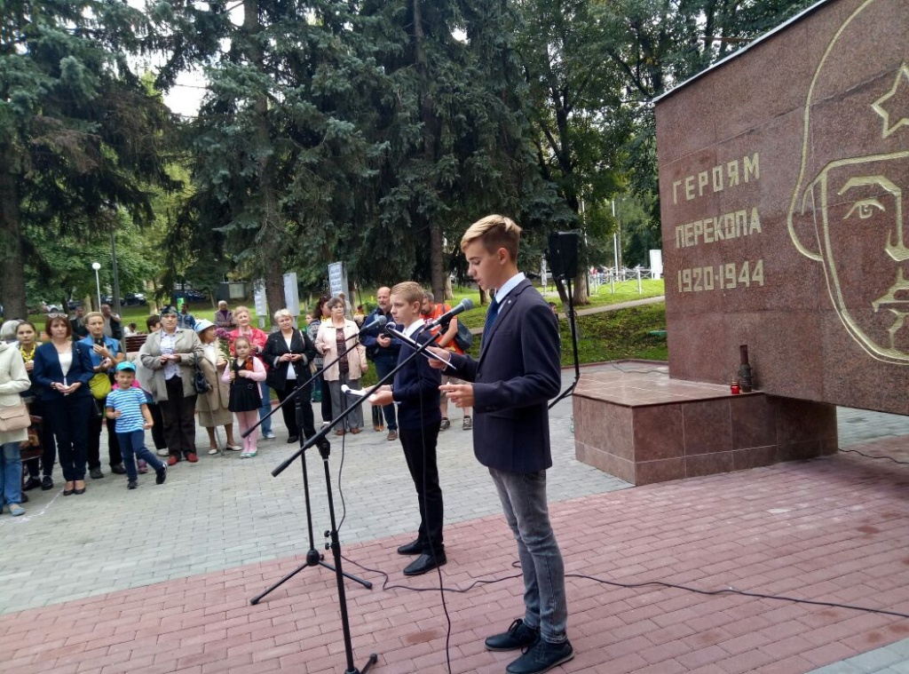
В районе Зюзино спортивно-досуговый центр «Ратмир» провел социальную акцию «Зажгите свечи», посвященную Дню солидарности в борьбе с терроризмом и экстремизмом.
Мероприятие провели 3 сентября у памятника героям Перекопа. Монумент был установлен в 1965 году на Перекопской улице (тогда 1-м Зюзинском проезде) в честь Перекопа - исторического места сражений в годы гражданской и Великой Отечественной войн.
День солидарности в борьбе с терроризмом - новая памятная дата России. Она напрямую связана с событиями в Беслане 1—3 сентября 2004 года. В день солидарности по всей стране вспоминают жертв террористических актов, а также сотрудников правоохранительных органов, погибших при выполнении служебного долга.

Адрес страницы: http://zuzino.mos.ru/presscenter/news/detail/6834081.html
Управа района Зюзино города Москвы

